2016年中国进口食品质量安全状况白皮书

随着贸易全球化和我国经济社会发展水平的不断提高，进口食品已经成为我国消费者重要的食品来源。多年来，质检总局按照《食品安全法》《进出口商品检验法》《进出境动植物检疫法》等法律法规的规定，坚持“预防为主、风险管理、全程控制、社会共治”的基本原则，紧扣落实各方责任的这一主线，建立了覆盖进口食品全过程的治理体系，在进口前严格准入、进口时严格检验检疫、进口后严格后续监管，依法落实境外生产企业、出口商和境内进口商的主体责任，积极推进食品安全国际共治，在保障消费者健康、促进产业良性发展、维护贸易公平等方面做出了积极努力。

一、2016年我国进口食品贸易情况
近年来，我国进口食品贸易的特点是：增速趋缓、来源广泛、种类多样、地区集中，部分大宗进口产品已成为国内市场重要的供应来源。
（一）进口食品增速趋缓。据WTO数据统计，2011年我国已经成为全球第一大食品农产品进口市场。国家质检总局数据显示，2016年全国共检验检疫进口食品132.4万批（货物批，下同）、3918.8万吨、466.2亿美元，同比分别增长10.4%、-7.8%和1.5%。近5年间，进口食品贸易额年均增长率为2.6%（图1）。
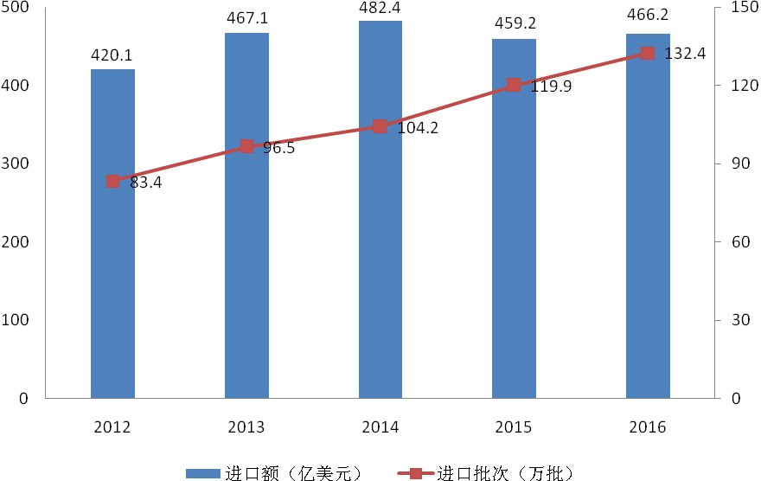
图1. 2012-2016年我国进口食品贸易情况
（二）进口食品来源广泛。近年来，我国进口食品来源愈加广泛。2016年，我国从187个国家（地区）进口食品，其中进口食品贸易额列前10位的分别为：欧盟、东盟、美国、新西兰、巴西、加拿大、澳大利亚、俄罗斯、韩国和智利，共380.3亿美元，占我国进口食品贸易总额的81.6%，其中欧盟、东盟和美国占比超过50%（图2）。
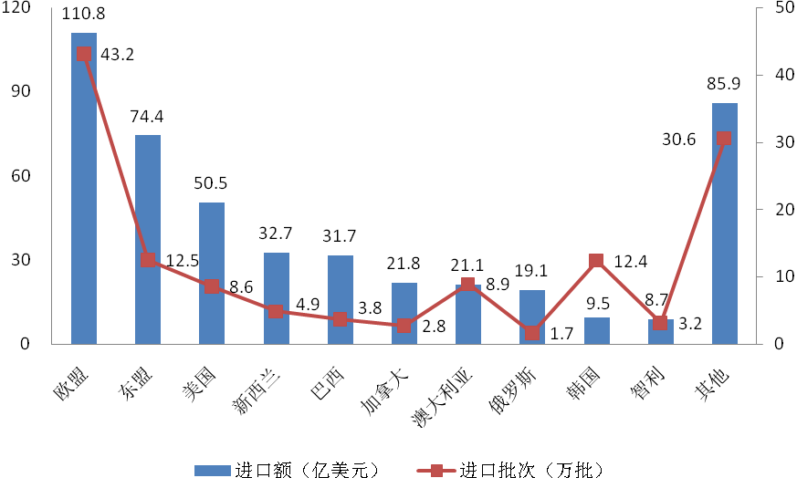
图2. 2016年我国进口食品来源地情况
（三）进口食品种类多样。目前，我国进口食品覆盖了全部种类。2016年，我国进口食品贸易额列前10位的食品种类分别为：肉类、水产及制品类、油脂及油料类、乳制品类、粮谷及制品类、酒类、糖类、饮料类、干坚果类和糕点饼干类，共433.2亿美元，占我国进口食品贸易总额的92.9%（图3）。其中：植物油、乳粉、肉类、水产品等大宗食品的进口量分别达到673.5万吨、96.5万吨、460.4万吨、388.3万吨。
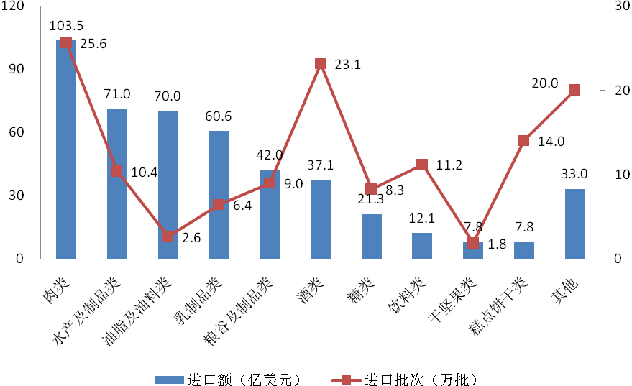
图3. 2016年我国进口食品种类情况
（四）进口食品口岸集中。近年来，我国进口食品贸易的进口口岸主要集中在沿海省市。2016年，进口食品贸易额列前10位的省市分别是：广东、上海、天津、山东、辽宁、江苏、福建、浙江、北京和广西，共448.9亿美元，占我国进口食品贸易总额的96.3%（图4）。
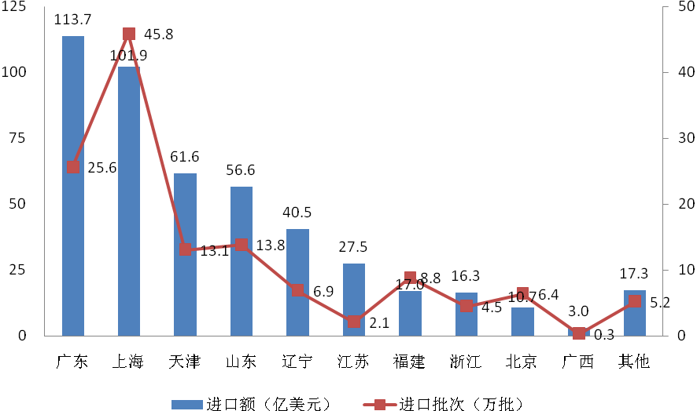
图4. 2016年我国进口食品地区情况
（五）大宗进口产品占国内供应量比重增大。
1. 乳制品
近年来，我国进口乳制品贸易额和市场占比在2014年达到高点后呈下降趋势。2016年，乳粉（含乳清粉）进口量为96.5万吨，其他乳制品进口量101.3万吨，占国内乳制品供应量的17.1%（图5）。进口乳制品来自38个国家（地区），其中贸易额列前3位的分别为欧盟、新西兰和澳大利亚。
我国婴幼儿配方乳粉进口贸易量仍在快速增长，2016年婴幼儿配方乳粉进口量达22.1万吨（图6），同比增长25.6%。进口婴幼儿配方乳粉来自18个国家（地区），其中贸易额列前3位的分别是欧盟、新西兰和韩国。
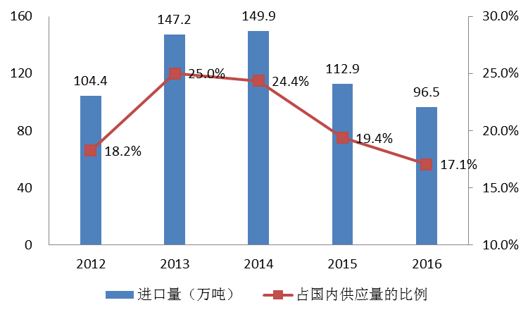
图5. 2012-2016年我国乳粉进口量和占国内供应量的比例
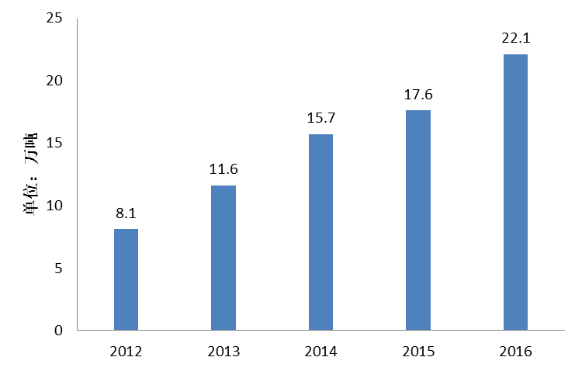
图6. 2012-2016年我国婴幼儿配方乳粉进口量
2. 食用植物油
近年来，我国进口食用植物油贸易基本稳定，进口食用植物油已成为国内市场重要的供应来源。2016年，我国进口食用植物油或以进口原料制成的食用植物油达2171.5万吨，占国内食用植物油供应量的29.3%（图7）。进口食用植物油来自78个国家（地区），其中贸易额列前3位的分别为印尼、马来西亚和乌克兰。
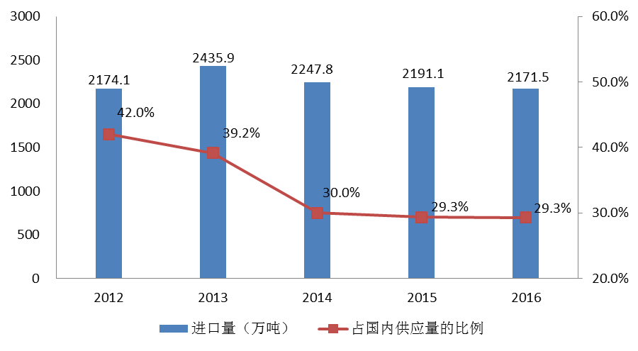
图7. 2012-2016年我国食用植物油进口量和占国内供应量的比例
3. 肉类
近年来，我国肉类进口量持续快速增长，2016年进口肉类达460.4万吨，同比增长达63.1%，占国内肉类供应量的5.1%（图8）。进口肉类来自32个国家（地区），其中贸易额列前3位的分别为欧盟、巴西和美国。其中，猪肉及制品进口量最大，达271.8万吨，占国内供应量的4.7%；牛肉及制品进口量为59.5万吨，占国内供应量的7.8%；羊肉及制品进口量为22.9万吨，占国内供应量的4.9%；禽肉及制品进口量为58.7万吨，占国内供应量的2.9%。
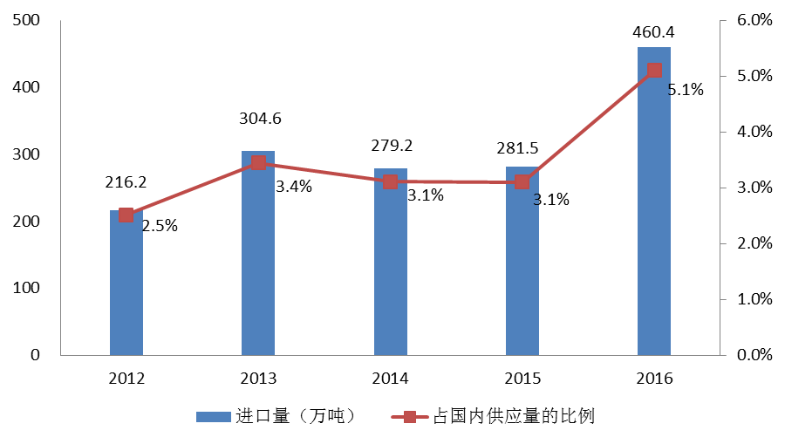
图8. 2012-2016年我国肉类进口量和占国内供应量的比例
4. 水产品
近年来，我国进口水产品贸易基本稳定，2016年进口水产及制品达388.3万吨，占国内水产品供应量的5.5%（图9）。进口水产品来自96个国家（地区），其中贸易额列前3位的分别为俄罗斯、美国和挪威。
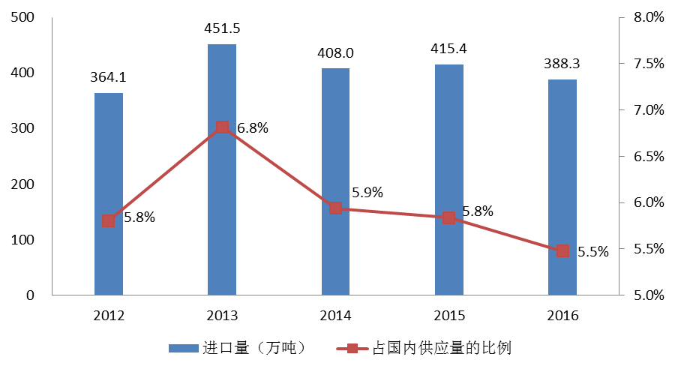
图9. 2012-2016年我国水产品进口量和占国内供应量的比例

二、2016年我国进口食品质量安全状况
近年来，我国进口食品质量安全状况总体稳定，没有发生区域性、行业性、系统性食品安全问题。口岸检验检疫监管发现，部分食品品种食品添加剂超范围或超限量使用、微生物污染和品质不合格问题较为突出。
（一）进口食品安全状况总体稳定。近年来，各地出入境检验检疫部门严格口岸检验检疫，2016年共检出不符合我国法律法规和标准、未准入境食品3042批、3.5万吨、5654.2万美元，同比分别增长8.4%、325.2%和135.5%（图10）。
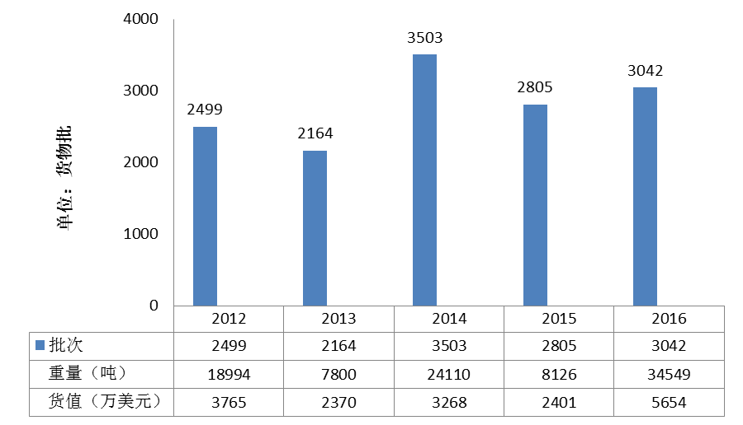
图10.2012-2016年我国未准入境食品批次情况
（二）未准入境食品的主要种类。2016年，未准入境食品覆盖几乎全部种类，其中按批次排列前10位的种类分别为：饮料类、糕点饼干类、粮谷及制品类、糖类、酒类、乳制品类、茶叶类、肉类、干坚果类和水产及制品类，占未准入境食品总批次的82.6%（图11）。
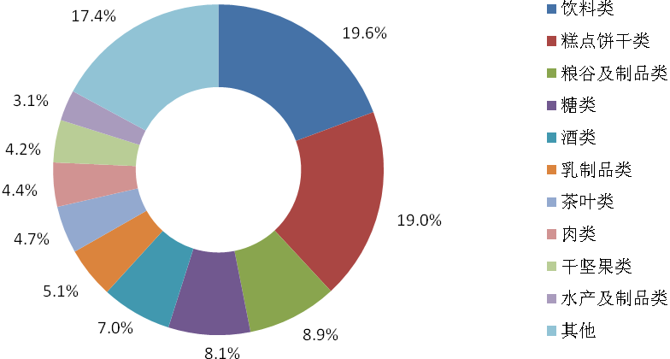
图11. 2016年我国未准入境食品种类情况
（三）未准入境食品的主要来源地。2016年，未准入境食品来自82个国家（地区），其中按批次排列前10位的来源地分别为：中国台湾、欧盟、东盟、美国、日本、韩国、澳大利亚、俄罗斯、巴西和土耳其，占未准入境食品总批次的86.4%（图12）。中国台湾、东盟、美国、韩国食品的未准入境原因主要是：饮料类和糕点饼干类产品中微生物污染、食品添加剂超范围或超限量使用等；欧盟食品的未准入境原因主要是：酒类标签不合格，乳制品类品质不合格等；日本食品的未准入境原因主要是：糖类、粮谷及制品类证书不合格等。
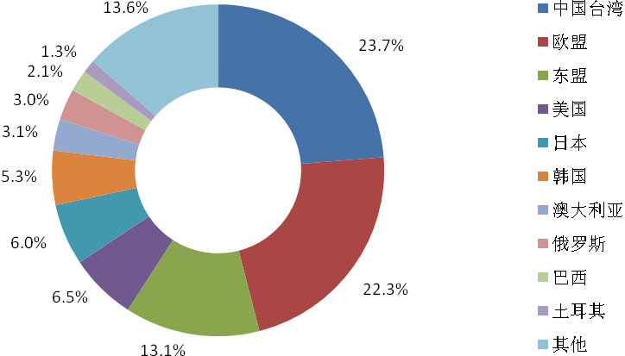
图12. 2016年我国未准入境食品来源地情况
（四）未准入境食品的主要原因。2016年，未准入境食品涉及15类不合格项目，其中按批次排列前10位的分别为：食品添加剂超范围或超限量使用、微生物污染、品质不合格、标签不合格、证书不合格、货证不符、包装不合格、污染物、未获检验检疫准入和转基因成分，占未准入境食品总批次的98.2%（图13）。
安全卫生问题中，食品添加剂超范围或超限量使用、微生物污染较为突出，占未准入境食品总批次的40.6%；非安全卫生问题中，品质不合格、标签不合格、证书不合格较为突出，占未准入境食品总批次的41.4%。
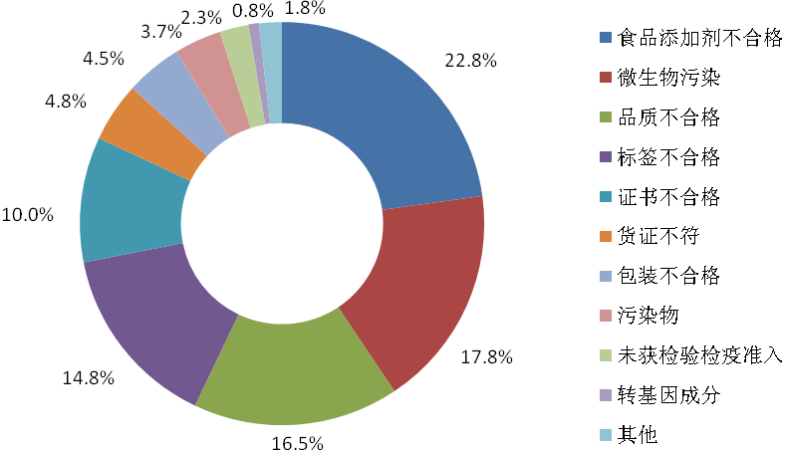
图13. 2016年我国未准入境食品不合格原因情况
（五）大宗进口产品质量安全情况。
1. 乳制品
2016年，各地出入境检验检疫部门从来自17个国家（地区）的乳制品中检出未准入境产品共计154批、329.3吨、106.3万美元，主要为品质不合格、包装不合格、微生物污染、食品添加剂超范围或超限量使用等，占未准入境乳制品总批次近8成。安全卫生问题中，大肠菌群、霉菌、酵母菌等微生物污染，叶绿素铜、牛磺酸和明胶等食品添加剂超范围或超限量使用等问题较为突出。
2016年，各地出入境检验检疫部门从来自5个国家（地区）的婴幼儿配方乳粉中检出未准入境产品9批次、46.6吨、50.3万美元。未准入境原因主要是标签不合格、品质不合格、食品添加剂超范围或超限量使用等。
标签不合格，主要是由于涉及乳制品的标签标准法规较为复杂，很多标注内容需要进行详细计算，部分进口商未能按照规定制作。食品添加剂不合格，主要是由于国内外食品添加剂使用要求存在差异，进口商未能准确掌握相关要求，进口超范围或超限量使用食品添加剂的食品。
2. 食用植物油
2016年，各地出入境检验检疫部门从来自13个国家（地区）的食用植物油中检出未准入境产品共计42批、2.6万吨、1532.8万美元。主要为品质不合格、包装不合格和污染物超标等，占未准入境食用植物油总批次近8成。安全卫生问题中，砷、铅、苯并芘等污染物超标问题较为突出。
2016年，我国在大批量进口食用棕榈油中检出总砷含量超标。砷超标的原因与油料种植过程中的迁移有关，土壤水体中重金属会在油料作物体内累积，并进入食用油中；另外，加工过程中生产设备中的重金属也会迁移进入食用油，导致砷超标。
3. 肉类
2016年，各地出入境检验检疫部门从来自16个国家（地区）的肉类中检出未准入境产品共计128批、902.7吨、161.8万美元。主要为货证不符、标签不合格和品质不合格等，占未准入境肉类总批次近9成。安全卫生问题中，检出氯霉素超标1批。
货证不符，主要原因是部分出口国家（地区）主管部门责任意识不强，兽医官在出具卫生证书时未能准确核实证书信息与货物信息的一致性。此外，境外生产企业在装载货物时出现人为失误，混淆货物品名、数量等情况也屡有发生。品质不合格，主要是由于集装箱制冷装置出现异常，导致货物在运输途中出现缓化、变质、有异味的情况。兽药残留，主要是出口国家（地区）主管部门和生产企业未能有效控制兽药使用。
4. 水产品
2016年，各地出入境检验检疫部门从来自27个国家（地区）的水产品中检出未准入境产品共计91批、607.3吨、164.7万美元。主要为品质不合格、食品添加剂超范围或超限量使用、污染物超标、微生物污染等，占未准入境水产及制品近7成。安全卫生问题中，二氧化硫等食品添加剂超范围或超限量使用，镉、汞、铅等污染物，单增李斯特菌、大肠菌群等微生物污染问题较为突出。
食品添加剂不合格，主要原因是部分境外生产企业为保持产品的外观和新鲜程度，超范围或超限量使用食品添加剂，特别是使用二氧化硫。污染物超标，主要是随着全球范围内的工业化，海洋水域污染加剧。

三、我国进口食品安全监管主要制度
经过多年努力，质检总局按照“预防在先、风险管理、全程管控、国际共治”的原则，建立了符合国际惯例、覆盖“进口前、进口时、进口后”各个环节的进口食品安全“全过程”治理体系，有力地保障了进口食品安全。
（一）进口前严格准入。按照国际通行做法，通过将监管延伸到境外源头，向出口方政府和生产企业传导和配置进口食品安全责任，以实现全程监管，从根本上保障进口食品安全。一是设立输华食品国家（地区）食品安全管理体系审查制度。对输华食品国家（地区）食品安全管理体系进行评估和审查，符合我国规定要求的，其产品准许进口。2016年，共对40个国家（地区）的27种食品进行了管理体系评估，公开发布“符合评估审查要求及有传统贸易的国家或地区输华食品目录”，对178个国家（地区）8大类2186种进口食品准入名单并实现动态管理。二是设立输华食品随附官方证书制度。要求出口方政府按照与进口方政府共同确定的食品安全要求，对每批输华食品实施检验监管，并出具官方证明文件，使出口方政府对每批输华食品质量安全情况进行“背书”。2016年，与84个国家（地区）确认了输华水产品卫生证书样本，明确输华肠衣等卫生证书要求。三是设立输华食品生产企业注册管理制度。对境外输华食品生产加工企业质量控制体系进行评估和审查，符合我国规定要求的，准予注册。截至2016年，共累计注册89个国家（地区）的16033家境外生产企业。四是设立输华食品出口商备案管理制度和进口商备案管理制度。对输华食品境外出口商和境内进口商实施备案，落实进出口商主体责任。截至2016年，累计备案境外出口商126998家，境内进口商30625家，备案信息在“进口食品化妆品进出口商备案系统”中公开发布。五是设立进境动植物源性食品检疫审批制度。依据《进出境动植物检疫法》，对进境动植物源性食品实施检疫审批。2016年，质检总局共将291种进境动植物源性食品的检疫审批权下放至27个直属局，审批完成时间由法定20个工作日缩短为4.32个工作日。此外，还将设立输华食品进口商对境外食品生产企业审核制度、输华食品境外预先检验制度和进口食品优良进口商认证制度。
（二）进口时严格检验检疫。建立科学、严密的进口食品安全检验制度，使检验检疫部门真正承担起监管职能，回归“监管者”角色，有效防范风险流入境内。一是设立输华食品口岸检验检疫管理制度。对进口食品严格实施口岸检验检疫，符合国家标准和法律法规要求的，准予进口；不符合要求的，依法采取整改、退运或销毁等措施。每月在质检总局网站发布未予准入的食品信息（详见本文第二部分）。2016年，共对175类进口食品和272个检验项目实施监督抽检，抽检样品13.9万个。对进口乳基婴幼儿配方食品、肉类莱克多巴胺残留、食用植物油等重点产品实施专项监督抽检。二是设立输华食品安全风险监测制度。系统和持续地收集食品中有害因素的监测数据及相关信息，并进行分析处理，实现进口食品安全风险“早发现”。2016年，共对20类进口食品和71个检验项目实施风险监测，抽检样品0.5万个。三是设立输华食品检验检疫风险预警及快速反应制度。对进口食品严格实施风险预警，对口岸检验检疫中发现的问题，及时发布风险警示通报，采取控制措施。2016年，共发布风险警示通报51份。四是设立输华食品进境检疫指定口岸管理制度。依据《进出境动植物检疫法》，对于肉类、水产品等有特殊存储要求的产品，需在具备相关检疫防疫条件的指定口岸才能进境。截至2016年底，已累计建成进口肉类指定口岸/查验场56个、进口冰鲜水产品指定口岸62个。此外，还设立了进口商随附合格证明材料制度、输华食品检验检疫申报制度，并将设立输华食品合格第三方检验认证机构认定制度。
（三）进口后严格后续监管。通过对各相关方的责任进行合理配置，以建立完善的进口食品追溯体系和质量安全责任追究体系。一是设立输华食品国家（地区）及生产企业食品安全管理体系回顾性检查制度。对已获准入的输华食品国家（地区）的食品安全管理体系是否持续符合我国要求情况进行检查，2016年，对19个国家（地区）的21种食品进行了回顾性检查。二是设立输华食品进口和销售记录制度。要求进口商建立进口食品的进口与销售记录，完善进口食品追溯体系，对不合格进口食品及时召回。三是设立输华食品进出口商和生产企业不良记录制度。加大对违规企业处罚力度。2016年，共将352家出现不良记录的进口食品企业列入风险预警通告，在质检总局网站对外公布，采取加严监管措施。四是设立输华食品进口商或代理商约谈制度。对发生重大食品安全事故、存在严重违法违规行为、存在重大风险隐患的进口商或代理商的法人代表或负责人进行约谈，督促其履行食品安全主体责任。五是设立输华食品召回制度。要求进口商或代理商根据风险实际情况对其进口全部产品或该批次产品主动召回，及时控制危害，以履行进口商的主体责任。

四、我国进口食品安全国际合作情况
当前食品安全问题是全球共同面临的问题，只有加强各国（地区）之间的合作，构建国际共治格局，才能保障全球食品供应链安全。一是加强与国际组织的合作。自2005年起，质检总局主持APEC食品安全合作论坛，积极参与WTO、CAC、OIE、IPPC等国际组织活动，引领食品安全国际规则的话语权，推动食品安全多边合作，共同遵守好国际规则。二是加强政府之间的合作。2016年，质检总局与全球主要贸易伙伴共签署了24个食品安全合作协议，积极推进并妥善解决一系列输华食品检验检疫问题，从根本上保障进口食品安全，形成进出口方相互协作、各负其责的共治格局。三是加强政企之间的合作。大力支持“走出去”发展战略，优化“走出去”战略相关产品准入程序，简化启动检验检疫准入工作条件，推动解决我国“走出去”企业农产品返销难题，做好食品企业的服务者，让更多优秀的企业走出去，更多优质的食品输进来，促进全球食品贸易发展。
附

进口食品安全消费提示
随着进口食品贸易的飞速发展，进口食品的品种越来越多，数量越来越大，已经走进千家万户。如何选择安全放心的进口食品？我们在此提醒消费者，在选购境外生产的食品时，可以通过“三看”保障自己的合法权益。
一看中文标签。《食品安全法》明确规定，进口的预包装食品应当有中文标签，并载明食品的原产地以及境内代理商的名称、地址、联系方式。正常贸易途径进口的食品应有中文标签，外包装没有中文标签的食品，建议不要购买。
二看检验检疫证明。检验检疫部门对每批经口岸查验的进口食品出具“入境货物检验检疫证明”。消费者可以向经销商索取该证明。没有该证明的境外生产食品，建议不要购买。
三看产品检验检疫准入情况。质检总局目前对肉类、乳制品（含婴幼儿配方乳粉）、水产品、燕窝、肠衣、植物源性食品、中药材等进口食品的生产国家（地区）实施评估和审查制度、生产企业实施注册制度。消费者可以登录质检总局“评估审查符合要求的国家（地区）输华食品目录”信息系统查询进口食品准入情况。未获准入国家（地区）、未获注册生产企业的相关食品，建议不要购买。
如在购买进口食品时有疑问，消费者可以向出具检验检疫证明的检验检疫部门咨询，咨询电话是当地区号+12365。

食品包括：肉类及制品（含脏器）、水产及制品、乳及乳制品、蛋类及产品、蜂产品、肠衣、食用油、大米、花生、蔬菜及产品、中药材、罐头、食用蛋白及制品、面粉及粮食制品、杂粮、油籽油料类、干坚果、籽仁类、茶叶、咖啡可可原料、饮料、酒类、糖类、蜜饯类、调味品、糕点、燕窝、特殊膳食用食品、保健食品、转基因食品等，但不包括作为食品原料的大豆、小麦等和作为饲料原料的玉米等农产品。

